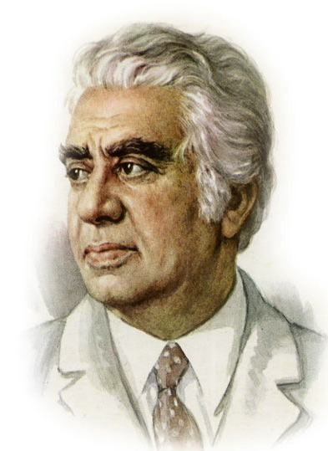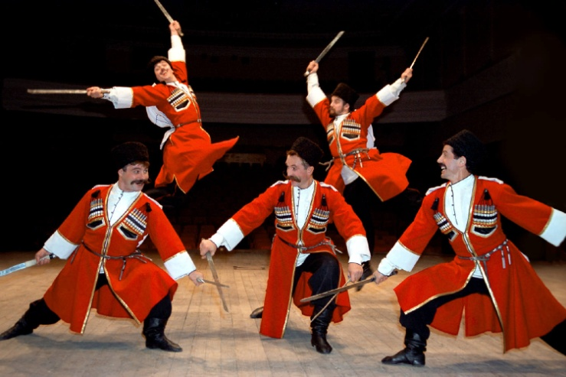

Арам Хачатурян. Имя этого выдающегося советского композитора хорошо знают во всех уголках земного шара, так как необычайно красивая музыка его произведений с первых звуков покоряет человеческие сердца. Творения маэстро, в которые он вложил всю силу своего таланта, отличаются блеском мастерства, глубиной содержания, подлинной народностью и величественным совершенством. Среди множества прекрасных сочинений у композитора есть одно удивительное произведение. Сам Арам Ильич к нему относился не очень дружелюбно, порой называя «непокорным и шумливым дитём», но, тем не менее, оно приобрело такую известность, что во всём мире стало визитной карточкой композитора. Конечно же речь идёт о «Танце с саблями», впоследствии завоевавшего такую мировую популярность, что изначально написанное для заключительного акта балета «Гаянэ», оно стало исполнятся как самостоятельное произведение.
«Танец с саблями» - массовый мужской танец джигитов. В музыке ясно прослушивается чёткое скандирование мелодии, волевой повторяющийся ритм, быстрый стремительный темп, и резкие акценты, изображающие удары сабель.
Мы предлагаем прослушать это искромётное произведение, и уверены, что оно вызовет у вас шквал эмоций. А после, не забудьте побеседовать с ребёнком о характере музыки и задать рекомендуемые вопросы:
- Понравилась ли музыка?
- Какой характер музыки?
- Кто исполняет: солист или оркестр?
- Что ты представил, когда слушал эту музыку?
А так же, можно предложить ребёнку передать в движениях энергичный, темпераментный и стремительный характер этого музыкального произведения.

